**องค์การบริหารส่วนตำบลขุมเงิน**

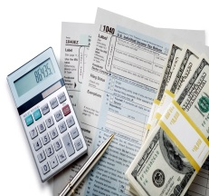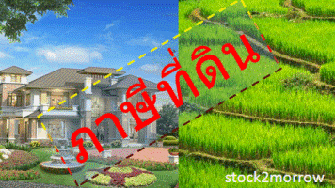**ขอเชิญท่านยื่นแบบชำระภาษี ประจำปี 2560**

**ภาษีโรงเรือนและที่ดิน ตั้งแต่วันที่ 1 มกราคม – 28 กุมภาพันธ์ 2560**

**ภาษีป้าย ตั้งแต่วันที่ 1 มกราคม – 31 มีนาคม 2560**

**ภาษีบำรุงท้องที่ ตั้งแต่วันที่ 1 มกราคม – 30 เมษายน 2560**

ภาษีทุกบาทของท่านมีค่า

ช่วยพัฒนาตำบลของเรา